

XXX项目
（项目编号：）
运行维护手册

文件状态：  [ ] 草稿  [√] 正式发布  [ ] 正在修改 | 文件编号：
文件状态：  [ ] 草稿  [√] 正式发布  [ ] 正在修改 | 当前版本：
文件状态：  [ ] 草稿  [√] 正式发布  [ ] 正在修改 | 发布组织:
文件状态：  [ ] 草稿  [√] 正式发布  [ ] 正在修改 | 作 者：
文件状态：  [ ] 草稿  [√] 正式发布  [ ] 正在修改 | 出厂评审：
文件状态：  [ ] 草稿  [√] 正式发布  [ ] 正在修改 | 审 核 人：
文件状态：  [ ] 草稿  [√] 正式发布  [ ] 正在修改 | 完成日期： | 年 月 日
文件状态：  [ ] 草稿  [√] 正式发布  [ ] 正在修改 | 保密等级: | 内控
修改记录
日期 | 版本 | 作者/修改者 | 修订类型 | 描述

目 录
1 前言 1
1.1 目的 1
1.2 范围 1
1.3 内容提要 1
1.4 术语定义 1
1.5 参考资料 1
2 系统概述 1
2.1 系统功能 1
2.2 安全保密 2
2.3 总体说明 2
2.3.1 硬件拓扑图 2
2.3.2 硬件配置说明 2
2.3.3 软件架构图 2
2.3.4 软件配置说明 2
2.3.5 与第三方系统数据流图 2
2.3.6 应用系统的版本说明 3
2.4 应用系统模块说明 3
2.4.1 系统模块1 3
3 应用系统运行及监控 3
3.1 整体运行关系 3
3.2 系统模块1 3
3.2.1 目录结构 3
3.2.2 主要文件 3
3.2.3 模块启动 3
3.2.4 模块停止 3
3.2.5 状态监控及处理 4
3.2.6 应用日志监控与分析 4
3.3 系统模块2 4
4 基础系统监控 4
4.1 主机监控 4
4.1.1 性能监控 4
4.1.2 存储空间监控 6
4.2 数据库监控 6
4.2.1 数据库表空间监控 6
4.2.2 数据库日志监控 7
4.2.3 常见错误及恢复方法 7
4.3 第三方软件监控 7
5 数据库维护 7
5.1 数据备份操作 7
5.2 数据恢复操作 8
5.3 数据清理操作 8
6 日志维护 8
6.1 日志备份操作 8
6.2 日志清理操作 8
7 应用系统常见问题处理 8
7.1 常见问题1（柜面交易超时） 8
7.1.1 问题描述 8
7.1.2 解决方法 8
7.2 常见问题2（机构维护） 9
7.3 常见问题3（操作员维护） 9
7.4 常见问题4（科目维护） 9
7.5 常见问题5（利率维护） 9
7.6 常见问题6（币种维护） 9
7.7 常见问题7 9
8 应用系统批处理 9
8.1 批处理前提条件 10
8.2 批处理操作说明 10
8.3 批处理计划 10
8.4 批处理常见问题处理 10
9 其它说明事项 10
9.1 运维方式 10
10 维保联系方式 10
10.1 公司客服电话 10
10.2 技术支持工程师联系方式 10
11 附录 10
11.1 应用系统处理码、响应代码 10
11.2 与第三方系统数据交换接口说明 11
11.2.1 第三方系统1 11
11.2.2 第三方系统2 11

前言

目的
【编写提示：说明编写该文档的目的】

范围
【编写提示：说明该文档的适用范围。】

内容提要
【编写提示：说明该文档的主要内容。】

术语定义
【编写提示：说明该文档内有关的术语，并解释术语的英文含义。】
简称/术语 | 全称 | 说明
ITSM | Information Technology Service Management | 信息技术服务管理
ISMS | Information Security Management System | 信息安全管理体系
- 术语表

参考资料
【编写提示：说明编写该文档的参考资料。】
文档名称 | 作者 | 说明
- 参考资料列表

系统概述

系统功能
【编写提示：对系统功能进行整体描述。】

安全保密
【编写提示：对系统安全进行整体说明。】

总体说明
【编写提示：说明系统的总体功能，对系统、子系统和作业做出综合性的介绍，并用图表的方式给出系统主要部分的内部关系。】

硬件拓扑图
【编写提示：用拓扑图的方式，描述系统硬件部署和架构。】

硬件配置说明
【编写提示：用清单的方式，说明系统硬件配置情况。】
设备 | 主机名 | 配置情况 | 说明
IBM p550 | PAPA | 4C 16G  2块2Gb光纤卡  2块光纤以太网卡

软件架构图
【编写提示：用软件架构图的方式，描述该系统软件环境的逻辑架构。包括系统软件和应用软件。】

软件配置说明
【编写提示：用清单的方式，描述该系统软件环境的配置情况。包括所用软件的类型、版本号以及其他相关信息。】
软件类型 | 名称 | 版本号 | 部署环境 | 说明
操作系统 | AIX | 5.3 | PAPA | 64位
数据库 | Oracle | 10.0.2 | PAPA | 64位  补丁…….
中间件 | Weblogic | 9.3 | PAPA | 64位  补丁……

与第三方系统数据流图
【编写提示：描述本系统与相关系统的主要的数据流转方向和方式。】

应用系统的版本说明
【编写提示：描述当前系统的版本信息。】

应用系统模块说明
【编写提示：应用系统模块应按照软件架构图中应用软件的架构进行划分。如应用系统分布在不同的架构模块中，应对其分别进行说明。如客户端、服务器。】

系统模块1
【编写提示：对某一个系统模块的功能进行说明。】

应用系统运行及监控

整体运行关系
【编写提示：描写模块间的运行关系，着重说明模块间的启停顺序，以及系统的启动、停止计划。】

系统模块1

目录结构
【编写提示：目录内容，说明该目录下的文件的作用。】

主要文件
【编写提示：说明主要文件的用途和使用方法。】

模块启动
【编写提示：说明该模块的启动方法。着重阐明启动时的注意事项。】

模块停止
【编写提示：说明该模块的停止方法。着重阐明终止运行时的注意事项。】

状态监控及处理
【编写提示：说明该模块的运行状态的监控方法。说明正常和异常的运行状态，以及异常状态的处理方法。如果提供单独的监控程序，需说明监控程序的使用方法。】
Ps –ef|grep 进程名
Kill -9 进程名
WebLogic控制台监控

应用日志监控与分析
【编写提示：说明该模块的运行日志的监控方法。说明该模块的日志文件所在位置、具体文件名、查看方式、主要可能出现的错误信息和其代表的具体含义，以及如果发现某个错误信息出现，应该如何处理。】

系统模块2
【编写提示：描写该模块的相关信息，结构参考模块1。】

基础系统监控
【编写提示：本章节只说明应用运行的系统要求。并针对此要求提供监控的建议和方式。针对操作系统的日常维护不需要在此运行维护手册中体现。】

主机监控

性能监控
【编写提示：说明对于应用软件运行所需要的系统运行环境的最小性能和较优性能。应包括系统运行所在环境，数据库所在环境等的监控指标。监控指标内容可包括CPU使用率，内存使用率，内存可用空间等。如提供相应的系统性能监控工具或指定某个操作系统命令，则需说明工具或命令的使用方法。】
AIX系统：使用topas命令
- CPU:
User：这显示以用户方式执行的程序所使用的 CPU 的百分数。（缺省按用户% 排序）
Kern：这显示以内核方式执行的程序所使用的 CPU 的百分数。
Wait：这显示用于等待 IO 的时间的百分数。
Idle：这表示 CPU 空闲时间的百分数。
- IO(DISK)
Disk: 物理磁盘的名称。
Busy%: 表示物理磁盘活动时间的百分比。
KBPS: 在监视时间间隔内每秒钟读和写的千字节的数目。此字段是 KB-Read 和 KB-Writ 的总和。
TPS: 每秒钟发送到物理磁盘的传输的数目。传输是对物理磁盘的 I/O 请求。多个逻辑请求可组合成对磁盘的单个 I/O 请求。传输大小不确定。
KB-Read: 每秒钟从物理磁盘读取的千字节的数目。
KB-Writ: 每秒钟写到物理磁盘的千字节的数目。
- MEM
MEMORY: 以 MB 为单位的实际内存大小。
% Comp: 当前分配给计算页面帧的实际内存的百分数。计算页面帧通常是那些被调页空间支持的帧。
%Noncomp: 当前分配给非计算页面帧的实际内存的百分数。非计算页面帧通常是那些被文件空间（可以是数据文件、可执行文件或共享库文件）支持的帧。
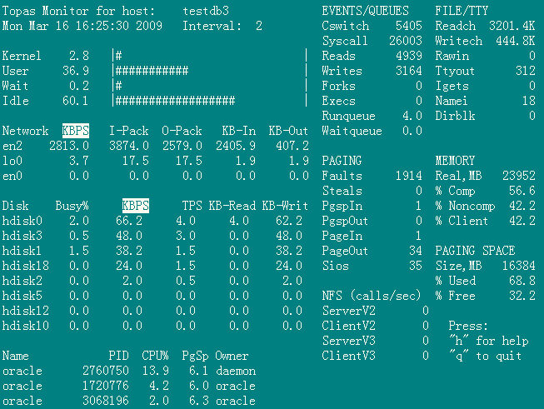

存储空间监控
【编写提示：说明对于应用软件运行所需要的存储空间的最小要求和较优配置。应包括系统运行所在环境，数据库所在环境等的监控指标。如提供相应的存储空间监控工具或使用某个系统命令，则需说明工具或命令的使用方法。】
AIX系统执行命令：df –k（空间大小以K为单位）或 df – g （空间大小以G为单位），检查应用所在的目录空间利用情况，例如：
channel_a[/jnb/jnbshare]$df –g
Filesystem 1024-blocks Free %Used Iused %Iused Mounted on
/dev/yhhomelv 20.00 6.82 66% 49754 3% /yhhome

数据库监控
【编写提示：说明对于应用软件运行所需要的数据库的相关运行间配置的要求。如提供相应的监控工具，则需说明工具的使用方法。】

数据库表空间监控
【编写提示：说明对于应用软件主要表所使用的表空间，需要指明监控指标和频率。如提供相应的监控工具，则需说明工具的使用方法。】
对数据库表空间监控以toad最为直观，依次点击toad菜单栏的Database->Administer->Tablespaces,显示效果如下：
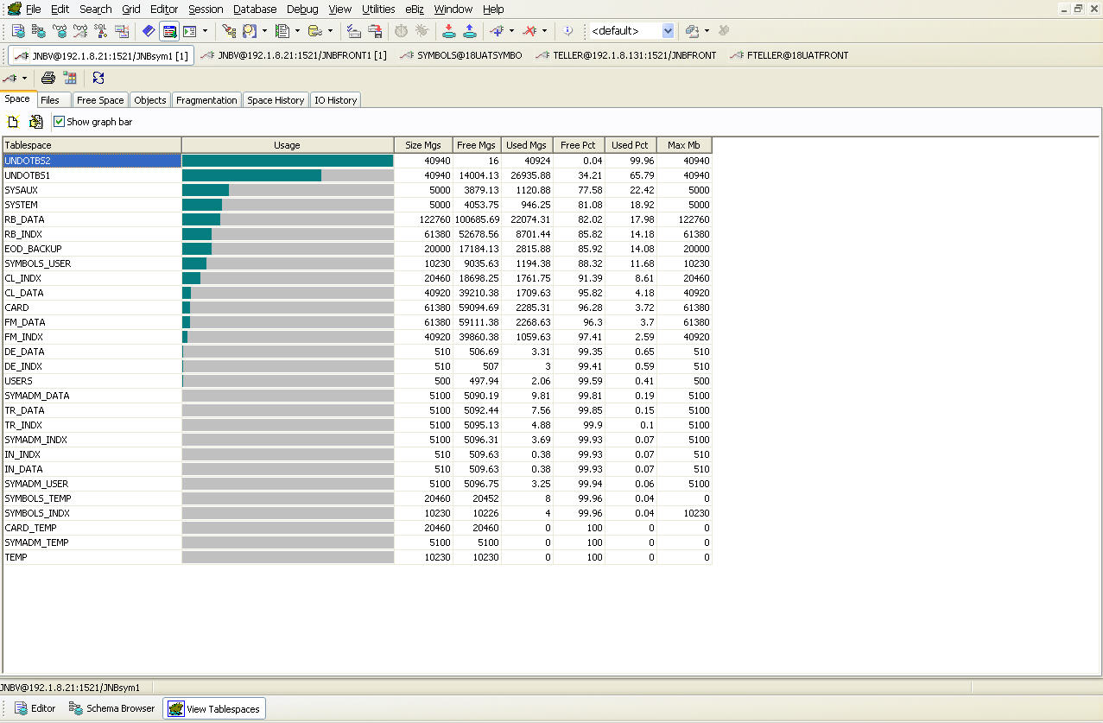
监控频率：每天监控一次，确保应用的每个表空间占用率小于80%。

数据库日志监控
【编写提示：说明对于数据库日志所在路径及监控信息。如提供相应的监控工具，则需说明工具的使用方法。】

常见错误及恢复方法
【编写提示：数据库的常见错误处理办法。如数据库系统磁盘空间满、数据库连接丢失等】

第三方软件监控
【编写提示：介绍使用的第三方软件的监控方法及监控指标。如weblogic、IBM MQ、Informatica的监控，以及第三方软件的启动、停止计划。】

数据库维护

数据备份操作
【编写提示：描述数据库备份的操作。如提供相应的工具，应说明该工具的使用方法，以及数据库备份计划。备份频率和备份时间等。】

数据恢复操作
【编写提示：描述数据库恢复的操作。如提供相应的工具，应说明该工具的使用方法，】

数据清理操作
【编写提示：描述数据库数据清理的操作。应说明具体表的清理操作和清理策略。如提供相应的工具，应说明该工具的使用方法，以及数据库清理计划。清理频率和清理时间等。】

日志维护

日志备份操作
【编写提示：描述系统运行日志的备份操作。如提供相应的工具，应说明该工具的使用方法，以及日志的备份计划。备份频率和备份时间等。】

日志清理操作
【编写提示：描述系统运行日志的清理操作。如提供相应的工具，应说明该工具的使用方法，以及系统运行日志的清理计划。清理频率和清理时间等。】

应用系统常见问题处理
【编写提示：介绍应用系统运行中常见错误的处理。例如通讯超时、消息队列堵塞、数据库连接池满等】

常见问题1（柜面交易超时）

问题描述
【编写提示：描述该常见问题的表现形式和判断方法。】
柜员从柜面发起存款和卡联机交易，报交易超时。

解决方法
【编写提示：介绍该问题的相应的解决方法。】
备份：
  - XX机器/servers/AdminServer/logs、/servers/mServer1/logs目录下所有日志
  - XX机器/servers/mServer2/logs和/log/esb目录下所有日志
  - XX服务系统交易日志
分析解决：
  - 根据交易要素，先从服务系统交易日志中寻找该交易记录，然后根据日志中线程号看该交易各过程段处理时间，是否有响应报文，对于处理时间长的过程段，需要分析是否对数据表进行表分析或优化代码；
  - 如果服务系统日志中没有收到交易请求，登录esb管理节点weblogic控制台，查看两个被管子节点中请求队列的监听数目是否正常，当前有无堵塞的消息；
  - 如果服务系统日志中显示交易很快被处理，登录esb管理节点weblogic控制台，查看两个被管子节点中响应队列的监听数目是否正常，当前有无堵塞的消息。
  - 查看esb的应用日志（两台服务器），检查日志中是否有大量加解密失败的错误，如果有，则说明软加密的节点密钥不对，需要检查渠道的节点密钥是否与esb一致；
  - 查看esb的weblogic日志，检查日志中是否有大量过期消息（Expired Message），如果有，则需要检查渠道服务器时间是否与esb服务器的系统时间是否一致（时间间隔要小于5分钟）；

常见问题2（机构维护）

常见问题3（操作员维护）

常见问题4（科目维护）

常见问题5（利率维护）

常见问题6（币种维护）

常见问题7
。。。

应用系统批处理
【编写提示：如果该系统需要进行批处理，则在此处进行说明。如果不需要，则略过。】

批处理前提条件
【编写提示：描述批处理开始的前提条件。】

批处理操作说明
【编写提示：描述批处理如何进行操作。】

批处理计划
【编写提示：描述批处理的执行计划。】

批处理常见问题处理
【编写提示：描述批处理执行过程中如果出现异常该如何进行处理和解决。】

其它说明事项

运维方式
【编写提示：可对运行维护的方式进行说明。如某时间段内，免费现场；某时间段内，免费远程等。】

维保联系方式

公司客服电话
【编写提示：系统开发公司的公司客服电话。】

技术支持工程师联系方式
【编写提示：系统开发公司技术支持工程师电话。】

附录

应用系统处理码、响应代码
【编写提示：介绍应用软件的处理码/响应码列表，在出现问题时，以便与根据处理码/响应码迅速定位错误原因】
响应码 | 中文描述 | 说明
0000 | 成功 | 说明交易执行成功
9999 | 异常 | 说明系统运行过程中出现了未知的异常
0001 | 帐户密码错误 | 说明系统在校验帐户密码的时候，检测出密码错误。
…… | ……. | …….

与第三方系统数据交换接口说明

第三方系统1
【编写提示：说明与关联系统的接口说明。如果在相关的设计文档中已经阐明，此处可不详细说明，但需提供接口清单，以便于查找。】

第三方系统2

